Приложение

к границам территории памятника природы регионального значения «Обнажение верхнеюрских пород у села Лойно
(с остатками морских моллюсков, аммонитов, белемнитов, ауцелл)»
СХЕМА
границ территории памятника природы регионального значения
«Обнажение верхнеюрских пород у села Лойно (с остатками морских моллюсков, аммонитов, белемнитов, ауцелл)»
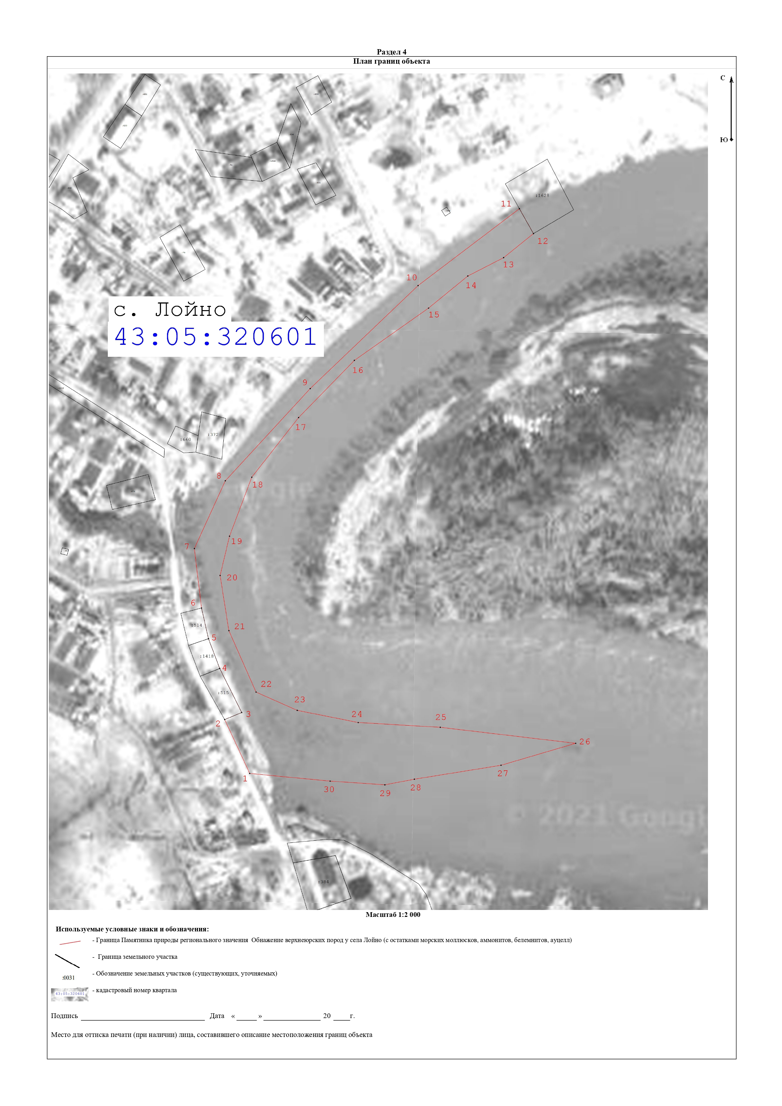
Условные обозначения
____ | Границы территории памятника природы регионального значения  «Обнажение верхнеюрских пород у села Лойно (с остатками морских моллюсков, аммонитов, белемнитов, ауцелл)»
• 1 | Номер поворотной точки
__________________

